ИНФОРМАЦИОННЫЙ БЮЛЛЕТЕНЬ № 15а от 12.03.2021г.
сельского поселения «Шилегское»
Пинежского муниципального района Архангельской области
утвержден решением Совета депутатов МО «Шилегское» №136 от 22.01.2021 года,
АДМИНИСТРАЦИЯ
МУНИЦИПАЛЬНОГО ОБРАЗОВАНИЯ «ШИЛЕГСКОЕ» ПИНЕЖСКОГО МУНИЦИПАЛЬНОГО РАЙОНА
АРХАНГЕЛЬСКОЙ ОБЛАСТИ
ПОСТАНОВЛЕНИЕ
«12» марта 2021 года № 9а
п. Ясный
Об утверждении дизайн -проекта по благоустройству
В соответствии с Федеральным законом от 06 октября 2003года №131-ФЗ «Об общих принципах организации местного самоуправления», муниципальной Программой «Формирование современной городской среды на 2018-2024 годы» утвержденной постановлением АМО «Шилегское» ПМР АО №36 от 27.10.2017 года с изменениями № 9 от 17.04.2018 года, № 22 от 12.07.2018 года, № 36 от 07.11.2018 года, № 41 от 14.12.2018 года, № 9 от 01.04.2019 года, № 23 от 17.07.2019 года, № 32 от 24 октября 2019 года, №18 от 30.04.2020 года, № 33 от 02.09.2020 года, № 2 от 25.01.2021 года администрация муниципального образования «Шилегское» постановляет:
- Утвердить дизайн – проект благоустройства общественной территории - спортивная площадка, расположена примерно в 17 метрах по направлению на восток от ориентира (здания), расположенного за пределами участка. Адрес ориентира: п. Ясный, улица Лесная, дом № 5, прилагается.

2. Контроль за исполнением настоящего постановления оставляю за собой.

Глава
муниципального образования Т.А.Николенко

Утвержден постановлением
администрации МО «Шилегское»
№ 9а от 12.03.2021г.

Глава
муниципального
образования Т.А.Николенко

дизайн-проект

благоустройства общественной территории - спортивная площадка, расположена примерно в 17 метрах по направлению на восток от ориентира (здания), расположенного за пределами участка. Адрес ориентира: п. Ясный, улица Лесная, дом № 5

П.Ясный
2021 год

Содержание:

№ пп | Наименование | страница
1. | Описание проекта. | 1
2. | Визуальное описание проекта. | 3
3. | Концепция проекта. | 4
4. | Перечень (в том числе визуализированный) элементов благоустройства. | 4
5. | Пояснительная записка | 6

1. Описание проекта.

Территории общего пользования - территории, которыми беспрепятственно пользуется неограниченный круг лиц (в том числе площади, улицы, проезды, набережные, береговые полосы водных объектов общего пользования, скверы, бульвары).
Также, земельные участки общего пользования — находящиеся в государственной или муниципальной собственности, не закрытые для общего доступа земельные участки, на которых граждане имеют право свободно, без каких-либо разрешений находиться и использовать имеющиеся на этих участках природные объекты в пределах, допускаемых законом и иными правовыми актами, а также собственником соответствующего земельного участка.
Территории (земельные участки) общего пользования не подлежат приватизации.
Благоустройство территории общего пользования – комплекс мероприятий, направленных на улучшение санитарного, экологического и эстетического состояния территории общего пользования, включающий минимальный и дополнительный перечень работ по благоустройству территорий общего пользования.
Минимальный перечень работ по благоустройству включает в себя: подготовка площадки для спортивного поля, используя современные покрытия, ограждение территории, обеспечение освещения территорий, установка скамеек, урн, установка спортивных тренажеров, софинансируемых за счет средств, полученных субъектом Российской Федерации в 2022 году в качестве субсидии из федерального бюджета;
Площадь территории благоустройства – 1706 м.кв., численность населения, проживающего в п.Ясный 1699 чел., кадастровый квартал земельного участка 29:14:100301.

Для приведения территории для обустройства спортивной площадки общего пользования к современным нормам комфортности требуется:
1. Провести подготовительные работы под универсальную спортивную площадку, в том числе:
- разработать грунт с перемещением, спланировать площадку, отсыпать песком, уплотнить катками;
- устроить прослойку нетканым синтетическим материалом в земляном полотне; устроить подстилающие и выравнивающие слои основания из щебня, уплотнить катком, с приготовлением бетонной смеси на месте, устроить покрытие из резиновой плитки (крошки).
2. Выполнить ограждение спортивной площадки.
3. Оборудовать волейбольную площадку установив стойки волейбольные; оборудовать футбольное поле, установив ворота для минифутбола; установить щит баскетбольный.
4. Установить спортивные тренажеры.
5. Выполнить освещение: проложить силовой кабель; установить опоры освещения, щит монтажный, прожекторы уличные светодиодные.
6. Установить урны и скамейки.

Цель проекта:
- развитие физкультуры и спорта на селе;
- обеспечение спортивными тренажерами и обустроенной спортивной площадкой населения разных возрастов;
- профилактика здорового образа жизни жителей;
-повышение уровня благоустройства территории общего пользования;

Задача проекта:
- доведение технического и эксплуатационного состояния территории общего пользования до нормативных требований.

Реализация проекта позволит:
- организовать надлежащим образом жизнеобеспечение жителей;
- сформировать эстетический облик территории общего пользования;
- благополучно эксплуатировать территорию общего пользования;
- в целом повысить уровень жизни населения.

2. Визуальное описание проекта.
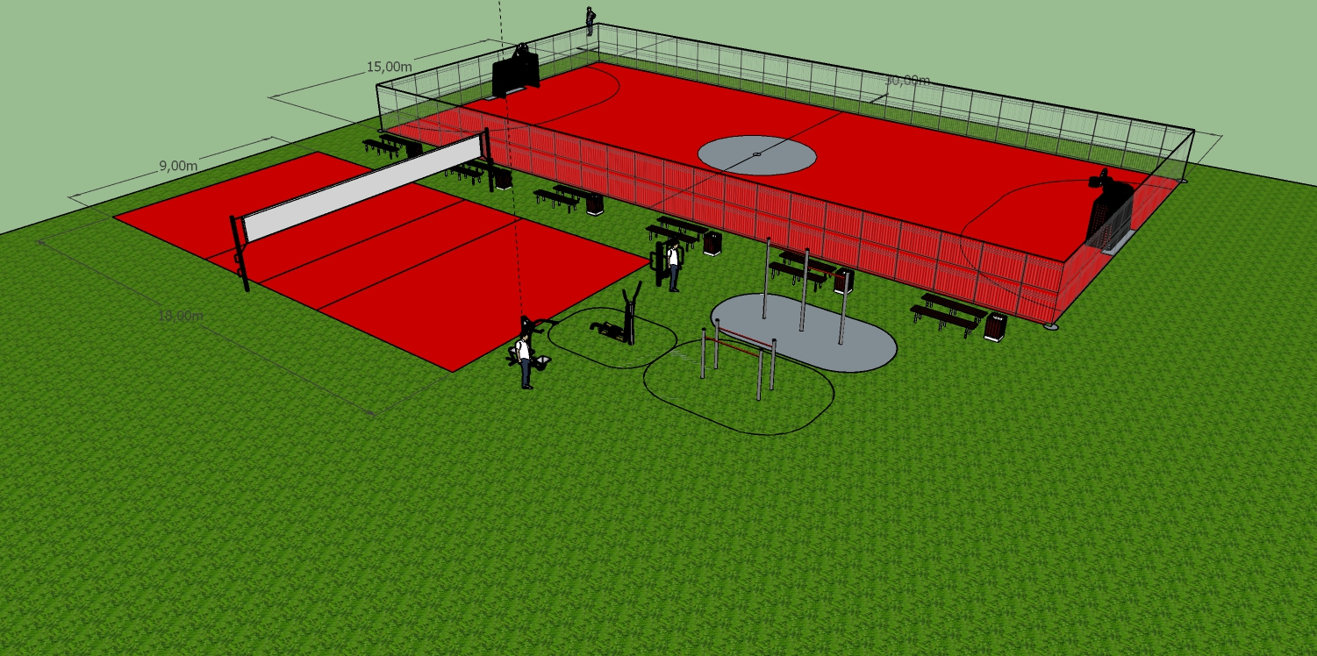
3. Концепция проекта.
Реализация проекта позволит:
- позволит организовать надлежащим образом жизнеобеспечение жителей;
- сформировать эстетический облик территории общего пользования;
- позволит благополучно эксплуатировать территорию общего пользования;
- в целом повысит уровень жизни населения.

4. Перечень (в том числе визуализированный) элементов благоустройства.
1 | 006504 - Стойки волейбольные (без сетки)  006901 - Сетка волейбольная | 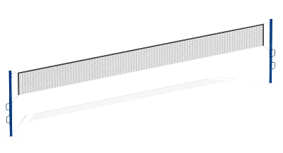
2 | 002212 - Скамья садово-парковая на металлических ножках | 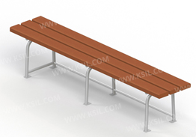
3 | 001111 - Урна железобетонная | 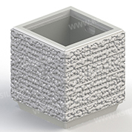
4 | 006500 - Стойка баскетбольная | 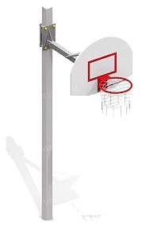
5 | 007513 - Тренажер | 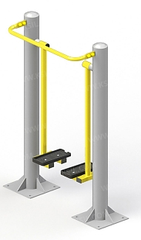
6 | 007520 - Тренажер | 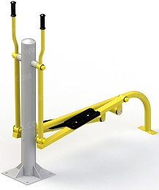
7 | 007531 - Тренажер | 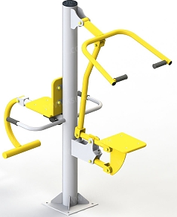
8 | 006441 - Турник двойной | 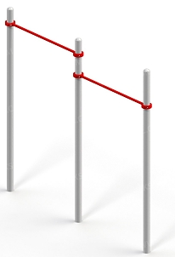
9 | 006442 - Брусья классические | 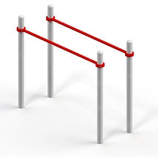
10 | 006601 - Гандбольные ворота без сетки  006904 - Сетка для гандбольных ворот | 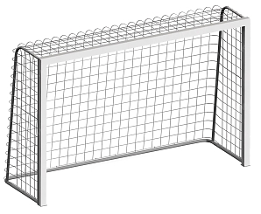

5. Пояснительная записка
Благоустройство территории общего пользования – комплекс мероприятий, направленных на улучшение санитарного, экологического и эстетического состояния территории общего пользования, включающий минимальный и дополнительный перечень работ по благоустройству территорий общего пользования.
Минимальный перечень работ по благоустройству включает в себя обеспечение освещения, установка скамеек, урн, подготовительные земляные планировочные работы под универсальную спортивную площадку.
Дополнительный перечень работ включает в себя: установку стоек волейбольных; ворот для минифутбола, щита баскетбольного, тренажеров, турника, брусьев.

Это позволит организовать надлежащим образом жизнеобеспечение жителей разных возрастов. Сформирует эстетический облик территории общего пользования. Позволит благополучно эксплуатировать территорию общего пользования в полной мере. В целом повысит уровень жизни населения.

Учредитель
Совет депутатов сельского поселения «Шилегское»
Пинежского муниципального района
Архангельской области
п. Ясный ул. Октября дом 12
Тираж 15 экземпляров
Главный редактор, председатель
Совета депутатов Латыпова О.Е.

